UNIVERSIDAD TÉCNICA DE BABAHOYO
FACULTAD DE CIENCIAS AGROPECUARIAS
CARRERA DE INGENIERÍA AGRONÓMICA

TRABAJO DE TITULACIÓN

Trabajo Experimental, presentado al H. Consejo Directivo de Facultad, como requisito previo para obtener el título de:

INGENIERO AGRÓNOMO

TEMA:
“Efectos de la combinación de micorrizas más ácidos húmicos sobre el comportamiento agronómico del cultivo de maíz (Zea mays L.), en la zona de Babahoyo”.

AUTOR:
Hamilton Vladimir Flores Leturne

TUTOR:
Ing. Agr. Eduardo Colina Navarrete, MSc.

Babahoyo - Los Ríos - Ecuador
2019

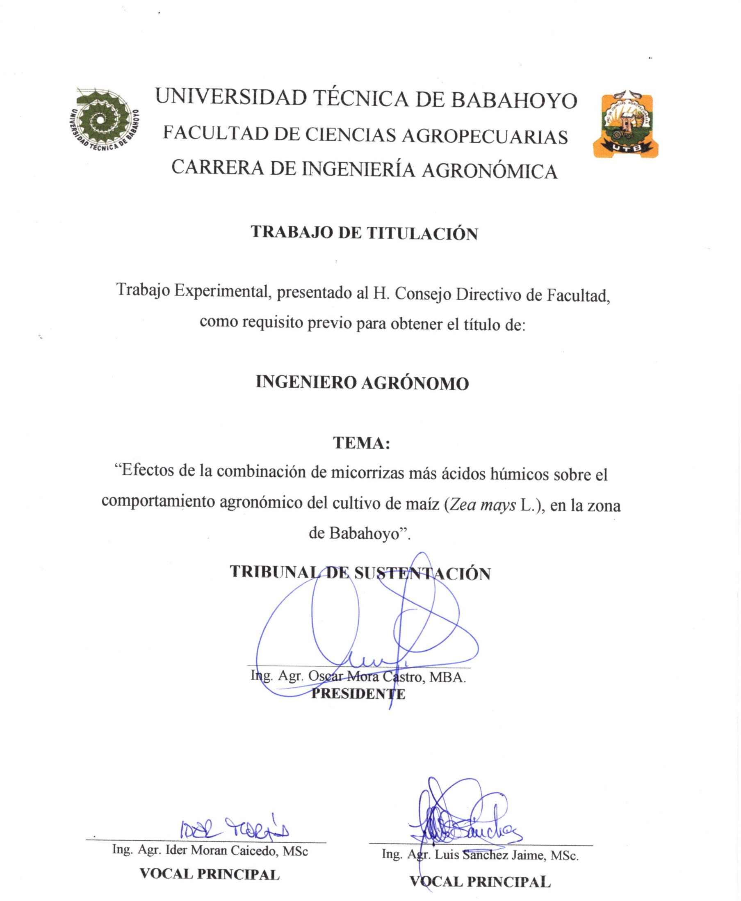
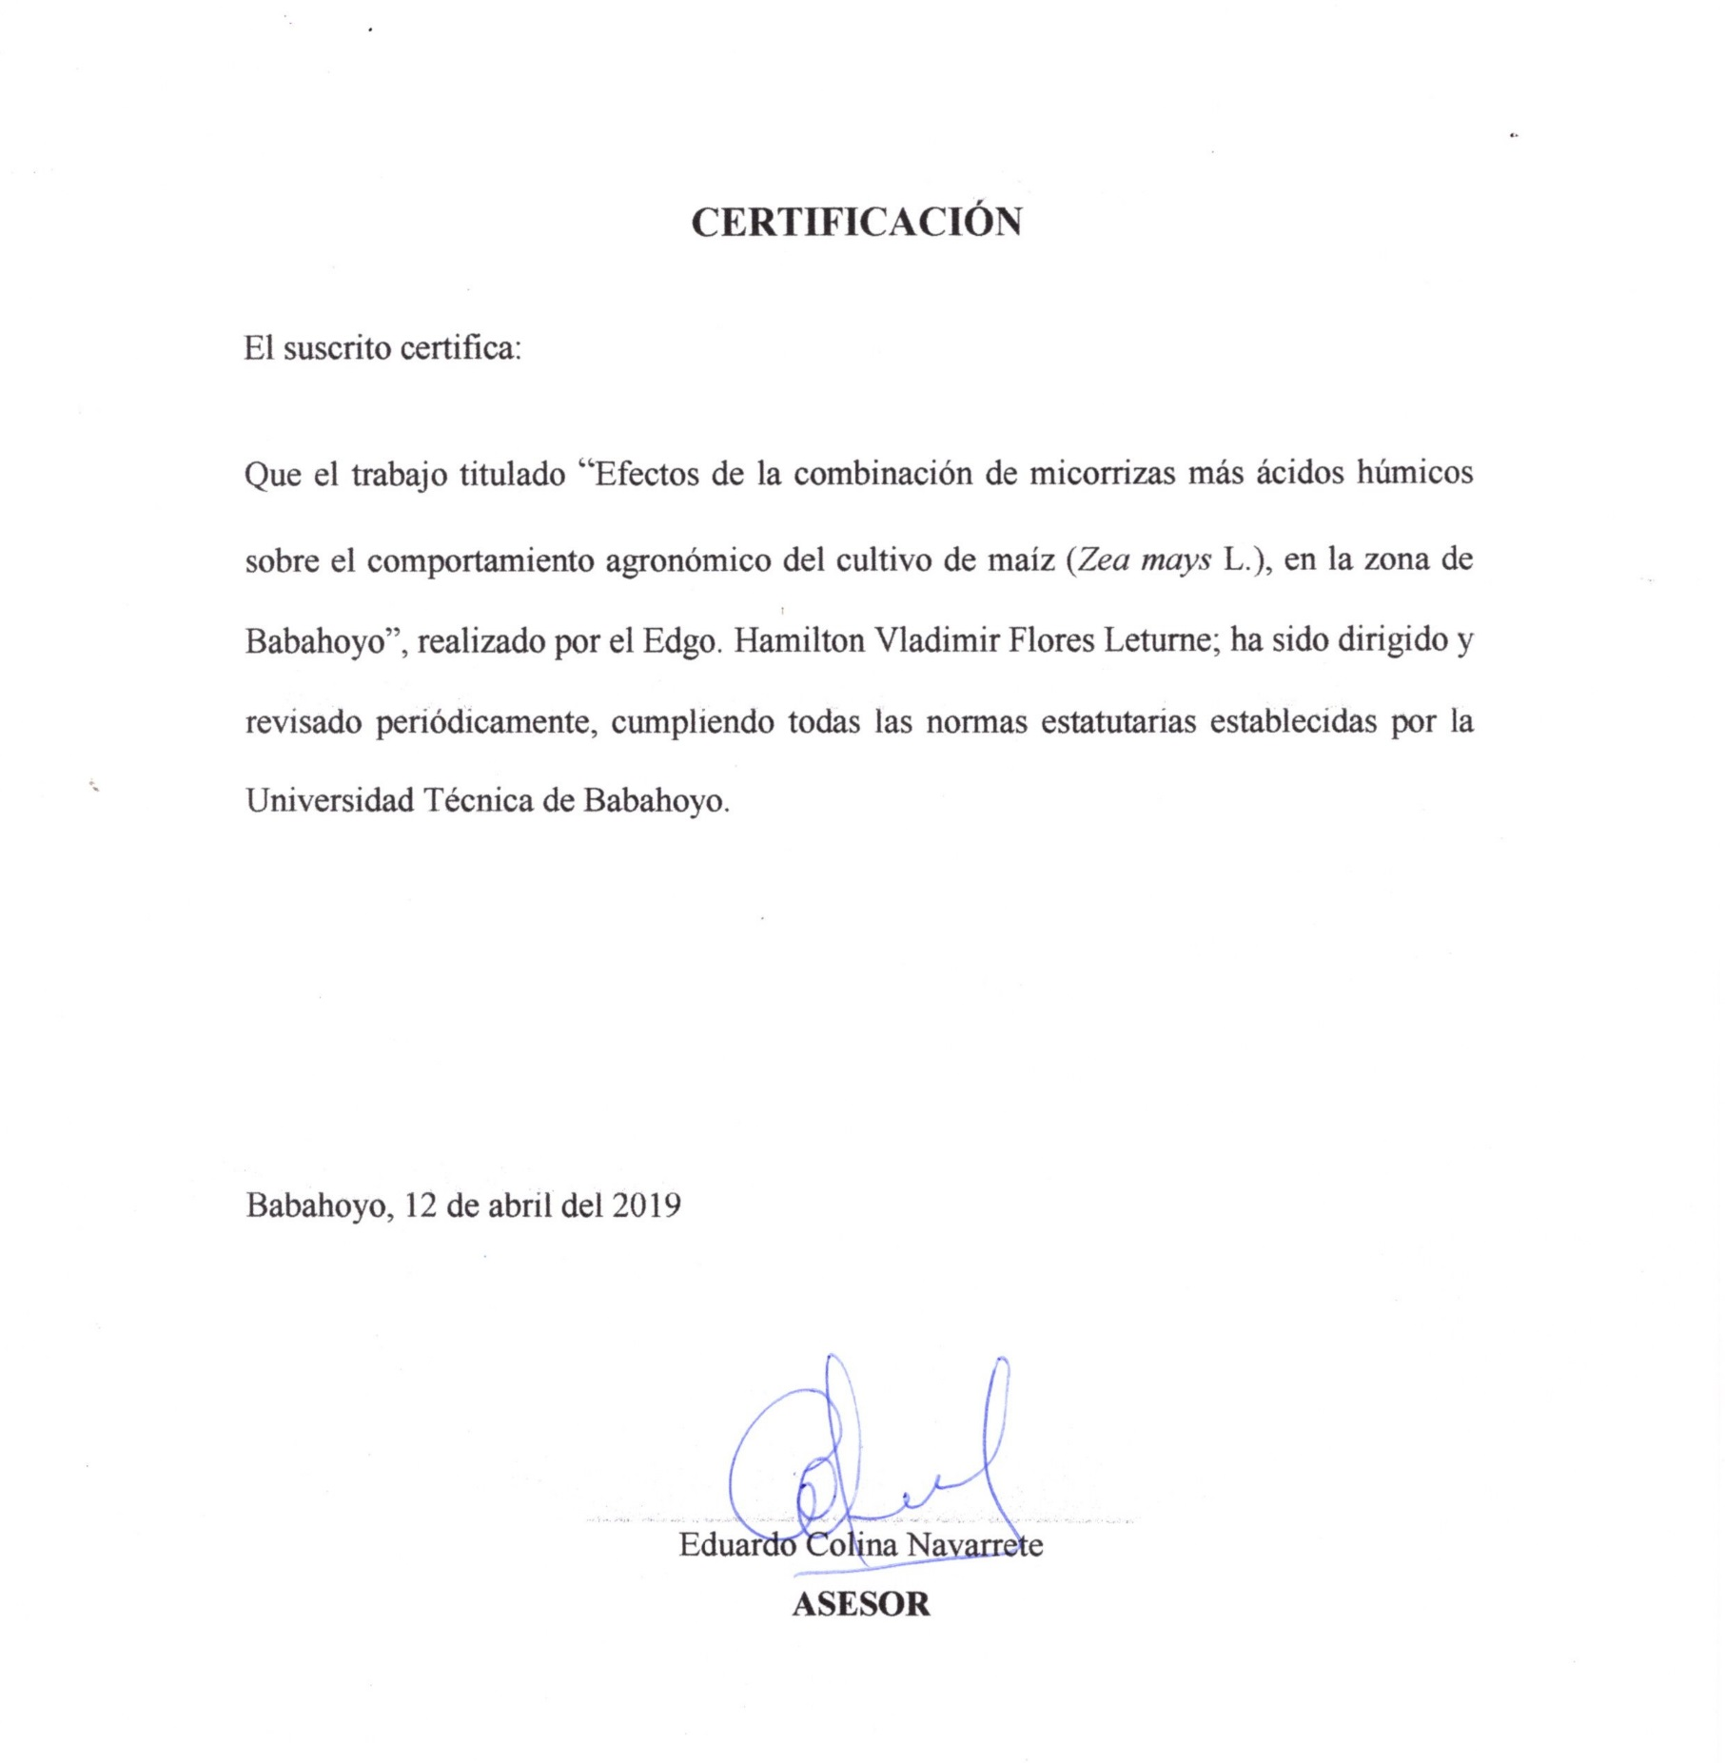
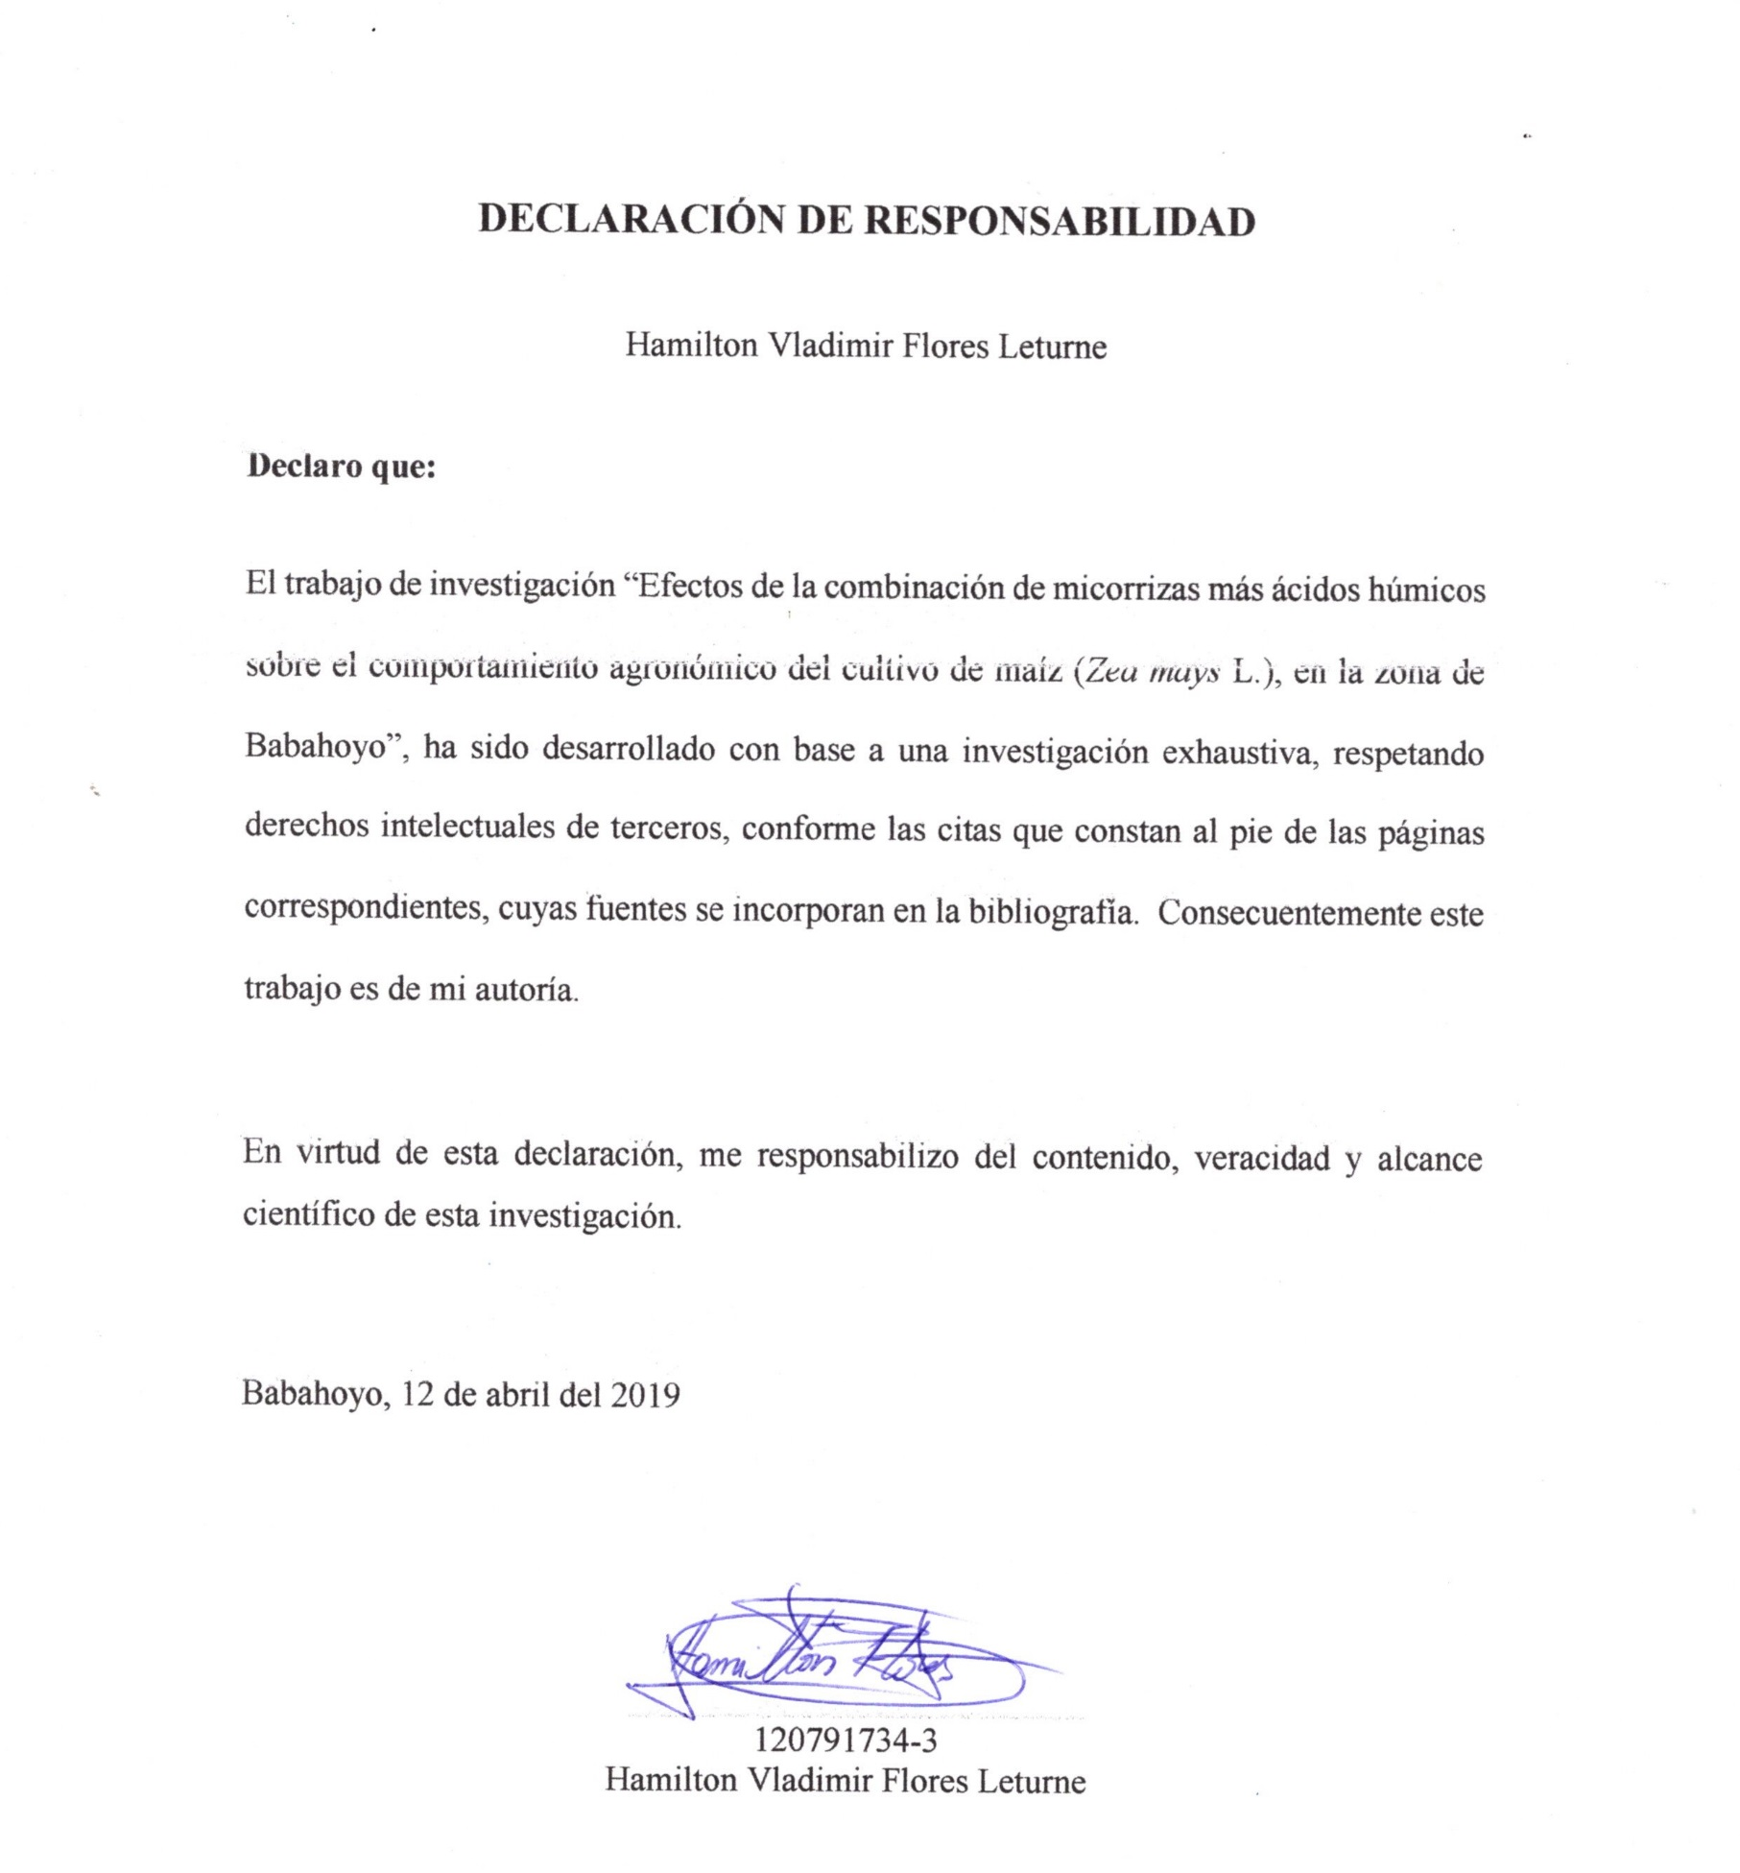

La responsabilidad por la investigación, análisis, resultados, conclusiones y recomendaciones presentadas y sustentadas en esta tesis son de exclusividad del autor.

Hamilton Vladimir Flores Leturne.

DEDICATORIA

Dedico este trabajo de investigación a Dios, a mi familia y principalmente a mis padres: Jorge Flores Muños y Teresa Leturne Arana por brindarme constantemente todo su tiempo de apoyo, dedicación y motivación día a día para lograr esta meta, objetivo por el cual hemos luchado por mucho tiempo.
A mis hermanos Israel y Nathaly Flores Leturne que de una u otra manera me ayudaron siempre para que esta meta sea posible y poder culminar mis estudios superiores.

AGRADECIMIENTOS

A Dios, por darme y mantenerme firme, con vida, salud, fortaleza, economía para no decaer a pesar de todas las dificultades que se presentan a lo largo de la vida.
A mis padres Jorge Flores Muños y Teresa Leturne Arana por haberme dado la vida y por su apoyo incondicional durante todos estos años. Por enseñarme a hacer una persona de bien para la sociedad.
A mi tutor de tesis Ing. Agr. Eduardo Colina Navarrete, Mg. Sc. por brindarme su ayuda voluntaria y desinteresada durante la realización de este trabajo de titulación.
A mis hermanos Israel flores Leturne y Nathaly Flores Leturne que siempre me brindan su apoyo incondicional.

CONTENIDO

I INTRODUCCIÓN I
1.1. Objetivo general 3
1.1.1. Objetivos específicos 3
II. REVISIÓN DE LITERATURA 4
2.1. Ácidos húmicos 7
2.2. Micorrizas 10
III. MATERIALES Y MÉTODOS 14
3.1. Ubicación y descripción del campo experimental 14
3.2. Factores estudiados 14
3.3. Material de siembra 14
3.4. Tratamientos 15
3.5. Especificaciones del área experimental 16
3.6. Diseño experimental 16
3.6.1. Análisis de varianza 16
3.7. Análisis funcional 17
3.8. Manejo del ensayo 17
3.8.1. Análisis de suelo 17
3.8.2. Preparación de suelos 17
3.8.3. Siembra 17
3.8.4. Control de malezas 17
3.8.5. Control de insectos 18
3.8.6. Riego 18
3.8.7. Fertilización 18
3.8.8. Cosecha 18
3.9. Datos evaluados 19
3.9.1. Altura de planta 19
3.9.2. Altura de inserción a la primera mazorca 19
3.9.3. Días floración masculina 19
3.9.4. Días cosecha 19
3.9.5. Longitud de mazorca 19
3.9.6. Número de mazorca por planta 20
3.9.7. Peso de 100 granos 20
3.9.8. Rendimiento por hectárea 20
3.9.9. Análisis económico 20
IV. RESULTADOS 21
4.1.1. Altura de planta 21
4.1.2. Altura de inserción a la primera mazorca 22
4.1.3. Días floración masculina 23
4.1.4. Días cosecha 24
4.1.5. Longitud de mazorca 25
4.1.6. Peso de 100 granos 26
4.1.7. Rendimiento 27
4.1.8. Análisis económico 28
V. DISCUSIÓN 30
VI. CONCLUSIONES 31
VII. RECOMENDACIONES 32
VIII. RESUMEN 33
IX. SUMARY 34
X. BIBLIOGRAFÍA 35

CONTENIDO DE TABLAS

Tabla 1. Clasificación taxonómica del maíz 6
Tabla 2. Fenología del maíz 6
Tabla 3. Clasificación comercial del maíz por el color 7
Tabla 4. características agronómicas del hibrido SOMMA 15
Tabla 5. Tratamientos estudiados en el presente trabajo experimental 15
Tabla 6. Dimensiones del área experimental 16
Tabla 7. Análisis de la varianza de los tratamientos estudiados. 16
Tabla 8. Altura de planta (cm) de la variedad de maíz SOMMA con diferentes dosis de micorrizas y ácidos húmicos. FACIAG – UTB. Ecuador, 2018. 21
Tabla 9. Altura a la inserción a la primera mazorca (cm) de la variedad de maíz SOMMA con diferentes dosis de micorrizas y ácidos húmicos. FACIAG – UTB. Ecuador, 2018. 22
Tabla 10. Días a la floración masculina de la variedad de maíz SOMMA con diferentes dosis de micorrizas y ácidos húmicos. FACIAG – UTB. Ecuador, 2018. 23
Tabla 11. Días a la cosecha de la variedad de maíz SOMMA con diferentes dosis de micorrizas y ácidos húmicos. FACIAG – UTB. Ecuador, 2018. 24
Tabla 12. Longitud de mazorca (cm) de la variedad de maíz SOMMA con diferentes dosis de micorrizas y ácidos húmicos. FACIAG – UTB. Ecuador, 2018. 25
Tabla 13. Peso de 100 granos (g) de la variedad de maíz SOMMA con diferentes dosis de micorrizas y ácidos húmicos. FACIAG – UTB. Ecuador, 2018. 26
Tabla 14. Rendimiento (Kg/ha) de la variedad de maíz SOMMA con diferentes dosis de micorrizas y ácidos húmicos. FACIAG – UTB. Ecuador, 2018. 27
Tabla 15. Costos fijos en el ensayo de aplicación de micorrizas y ácidos húmicos. FACIAG – UTB. Ecuador, 2018. 29

I INTRODUCCIÓN
El maíz (Zea mays L.) es un cultivo de gran importancia económica y social por su contribución en la alimentación humana y en la elaboración de productos balanceados para consumo animal. De acuerdo con una clasificación oficial existen 25 razas de maíz ecuatoriano. El 18% de las colecciones de maíz del Centro Internacional de Mejoramiento de maíz y trigo (CIMMYT) proviene de Ecuador (Ecuaquímica, 2015).
La producción mundial del maíz de acuerdo con la FAO apuntó a un incremento de 33 millones de tm (1,3 %) de la producción mundial de cereales en 2017, aproximándose a los 2 646 millones de toneladas. Gracias a la mayor oferta, la utilización total de maíz en 2017/18 se sitúa actualmente en 601 millones de toneladas proporcionadas con buenos manejos nutricionales; es decir, 2,6 millones de toneladas (un 0,4 %) y 18,2 millones de toneladas (3,1 %) más que en 2016/17 (FAO, 2018)
En Ecuador el rendimiento nacional promedio del maíz duro seco en el ciclo de invierno 2017 fue de 5,51 t/ha, donde la provincia con el mayor promedio fue El Oro, con 7,63 t/ha y la de menor productividad fue Guayas con 4,5 t/ha; en Los Ríos destaca el cantón Ventanas con un rendimiento de 5,86 t/ha; siendo las semillas Dekalb 7088 (17 %), Trueno NB 7443 (16 %) y Somma 105 (14 %) las más utilizadas por los agricultores (Castro, 2017).
El maíz se cultiva en diferentes ecosistemas, desde las zonas tropicales en la costa, hasta las zonas andinas de la sierra, siendo así este uno de los más importantes del país (Farmagro, 2015).
.

Las plantas también albergan a las micorrizas en relación de simbiosis, lo cual ayuda de manera rápida a la absorción de los nutrientes que se encuentran en el suelo para su posterior asimilación (Villacrés, 2013).
Los ácidos húmicos son moléculas complejas orgánicas formadas por la descomposición de materia orgánica que influyen en la fertilidad del suelo por su efecto en el aumento de su capacidad de retención de agua y absorción de nutrientes; además, contribuyen en el aumento de crecimiento y productividad de las plantas (Andrade y Cedeño, 2009).
Entre los beneficios de los ácidos húmicos se destacan la solución de los diferentes problemas que ocurren en el suelo tales como: salinización, calcificación, presencia de enfermedades, acumulación de residuos tóxicos por la aplicación de productos químicos (Mejía, 2017).
Por lo expuesto anteriormente, la presente investigación estuvo orientada a la determinación del efecto que pueden provocar las micorrizas en combinación con los ácidos húmicos en el cultivo de maíz, lo cual se convertiría en otra alternativa disponible y segura para los agricultores del país al momento de buscar fuentes de nutrición que ayuden a elevar el rendimiento del cultivo y obtener mayores beneficios económicos.

Objetivo general
Determinar el efecto de la combinación de micorrizas y ácidos húmicos sobre el comportamiento agronómico del cultivo de maíz.

Objetivos específicos
- Evaluar el comportamiento agronómico del cultivo de maíz a la aplicación de micorrizas más ácidos húmicos.
- Establecer el tratamiento de mayor incremento en el rendimiento de grano del cultivo.
- Realizar el análisis económico en relación con el beneficio/costo.

REVISIÓN DE LITERATURA
Importancia económica
En Ecuador el cultivo de maíz se desarrolló hace 6500 años, pues investigaciones realizadas a partir de fitolitos en muestras de tierra, revelan que en la Península de Santa Elena (Provincia de Santa Elena), los antiguos habitantes de la cultura “Las Vegas” ya empezaron a cultivar esta gramínea (Yánez et al., 2013).
El maíz es uno de los productos agrícolas más importantes de la economía nacional, tanto por su elevada incidencia social, ya que casi las tres cuartas partes de la producción total proviene de unidades familiares campesinas, la mayoría de ellas de economías de subsistencia, como también por constituir la principal materia prima para la elaboración de alimentos concentrados (balanceados) destinados a la industria animal, muy en particular, a la avicultura comercial, que es una de las actividades más dinámicas del sector agropecuario (Carriel, 2017).
La producción de maíz incorpora la acumulación de un conocimiento vasto sobre las condiciones naturales de los suelos, de los fenómenos meteorológicos, de sus propiedades alimenticias y, en algunos casos, medicinales, por ejemplo, el cabello de maíz preparado en infusión que tiene funciones diuréticas, entre otras (BAYER, 2017).
El cultivo de maíz, juntamente con el arroz y el trigo son los más importantes a nivel mundial debido a la demanda y volumen de producción. La cantidad de productos que se generan de este cultivo sirven para la alimentación humana y animal, como para el uso industrial; siendo así que en varias regiones del mundo se utiliza como materia prima para la obtención de biocombustible (Mejía, 2017).

En algunas zonas productoras, como las de la provincia de Los Ríos se usa más semilla certificada que en ninguna otra localidad. Desgraciadamente, debido a la falta de crédito y a la situación financiera, muchos agricultores han recurrido a la semilla almacenada. Si se compara maíz con arroz, el panorama del uso de semilla certificada en maíz es mucho mejor que en el arroz, donde se utiliza solamente alrededor del 10 al 15%. La mayoría emplea semilla reciclada y por este motivo los promedios de producción son mucho más bajos (Carriel, 2017).
En maíz se recomienda aplicar N 120 – P 100 – K 80 y 20 kg de Mg/ha. El N y K debe fraccionarse: 40 % siembra y 60 % a los 30-40 dds. Aplicar micronutrientes al suelo (4-5 kg/ha) para tener altos rendimientos en maíz (Basantes, 2017)
Descripción morfológica
El maíz es una planta monocotiledónea robusta y de crecimiento anual, su tallo es semejante a una caña, erguido y de elevada longitud alcanzando alturas de uno a cinco metros y con pocas ramificaciones. Sus hojas crecen a partir de los nudos de manera alterna a lo largo del tallo y se encuentran sujetas a él mediante la vaina que envuelve el entrenudo y cubre la yema floral. La inflorescencia femenina (mazorca) está separada de la masculina (espiga) por ser una especie monoica (Carrera, 2012)

La clasificación del maíz puede ser botánica o taxonómica, comercial, estructural, especial y en función de su calidad (Chérrez, 2015); Tabla 1:
Tabla 1. Clasificación taxonómica del maíz
Reino: | Vegetal
Subreino: | Embriobionta
División: | Angiospermae
Clase: | Monocotyledoneae
Orden: | Poales
Familia: | Poaceae
Género: | Zea
Especie: | mays

La fenología del maíz se divide en dos estados (Chérrez, 2015); Tabla 2:
Tabla 2. Fenología del maíz
Fenología del Maíz
Estados Vegetativos |  | Estados Reproductivos
VE emergencia |  | R1 sedas
V1 primera hoja |  | R2 ampolla
V2 segunda hoja |  | R3 Grano lechoso
V3 tercera hoja |  | R4 Grano pastoso
V(n) enésima hoja |  | R5 Dentado
VT Panoja |  | R6 Madurez Fisiológica

La clasificación del maíz por colores a nivel comercial y las características de los diferentes tipos se presentan en la Tabla 3 (Grupo semillas, 2012).

Tabla 3. Clasificación comercial del maíz por el color
Color | Características
Maíz blanco | Presenta un valor menor o igual a 5 % de maíces amarillos. Un ligero tinte cremoso, pajizo o rosado no influye en esta clase.
Maíz amarillo | De granos amarillos o con un trozo rojizo y que tenga un valor menor o igual al 6 % de maíces de otro color.
Maíz mezclado | Maíz blanco que contenga entre 5,1 a 10 % de maíces amarillos, así como el maíz amarillo que presenta un valor entre 5,1 a 10% de maíces blancos.
Maíz negro | Presenta un valor menor o igual a 5 % de maíces blancos o amarillos. Siendo superior al 10% de maíces oscuros.

Ácidos húmicos
Las sustancias húmicas son compuestos orgánicos de naturaleza compleja, de elevado peso molecular, formadas por reacciones químicas durante la descomposición de la M.O. La Sociedad Internacional de Substancias Húmicas (IHSS), las define como “Mezclas complejas y heterogéneas de materiales polidispersados, formados en suelos, sedimentos y aguas naturales por reacciones químicas y bioquímicas, durante la descomposición y transformación de plantas y restos de microorganismos (proceso denominado como humificación); la celulosa y la lignina de las plantas y sus productos de transformación como los polisacáridos, melanina, cutina, proteínas, lípidos y ácidos nucleicos” (Martínez, 2014).
Los ácidos húmicos influyen positivamente en la fertilidad de un suelo favoreciendo la actividad microbiana y realizando diversas acciones en función del tipo de suelo. En terrenos arcillosos ayudan a mejorar la estructura del suelo, consiguiendo mejorar la permeabilidad del terreno y aumentar la aireación a nivel radicular de la planta. En los suelos arenosos, que suelen tener bajos niveles de materia, ayudan a incrementar el intercambio catiónico de los macro y micronutrientes, mejoran la capacidad de retención de agua y por lo tanto se evita una pérdida de nutrientes por lixiviación, y contribuyen al desbloqueo de los nutrientes y actúan como agentes complejantes naturales, facilitando la asimilación de estos en la planta (AEFA, 2018).
Los ácidos húmicos son ácidos orgánicos solubles en agua presentes naturalmente en la materia orgánica del suelo. Los ácidos húmicos no son un compuesto único, sino más bien una colección de diferentes pesos moleculares compuestos con características similares. Por lo general, se definen por el proceso a través del cual se aíslan, en lugar de por una estructura química particular. En comparación con otras materias orgánicas, los ácidos húmicos ofrecen más eficacia a largo plazo que no se disipa tan pronto como el estiércol, compost o turba (Fertilab, 2014).
Los ácidos húmicos elevan la capacidad de intercambio catiónico de los suelos al formar complejos arcilla-húmicos, forman complejos fosfo-húmicos manteniendo el fósforo en un estado asimilable por la planta, también es importante reconocer que el humus favorece el desarrollo normal de cadenas tróficas en el suelo (Félix et al., 2008)
En especial, los ácidos húmicos y fúlvicos generan condiciones favorables en los suelos; particularmente en aquellos que presentan malas condiciones físicas, incluso en cultivos hidropónicos son utilizados exitosamente para amortiguar el pH y Conductividad eléctrica de las soluciones nutritivas (Martínez, 2014).
Las sustancias húmicas (SH) cumplen un papel fundamental en la fertilidad y calidad del suelo, ejerciendo influencia sobre las propiedades físicas, químicas y biológicas del mismo. Son moléculas heterogéneas de peso molecular elevado, con diferentes tipos de grupos funcionales, producto de la transformación bioquímica de materiales orgánicos que han sufrido procesos de descomposición, síntesis microbial, reacciones de polimerización y condensación. La estructura de las SH está influida por parámetros como el pH y la fuerza iónica, por lo que las condiciones ambientales podrían influir en el tamaño y forma de las SH (Martínez, Bravo y Martin, 2013).
Las sustancias húmicas aceleran el metabolismo energético y el contenido de clorofila de las hojas de la planta, sobre todo con los ácidos fúlvicos. También aumentan la concentración del RNA mensajero, modificando la producción de proteínas, tanto las que actúan como enzimas como las proteínas estructurales y transportadoras en las membranas celulares. Los ácidos húmicos son efectivos en la regulación de las hormonas de las plantas, al proteger el ácido indolacético de la oxidación enzimática.
Las sustancias húmicas contienen radicales libres, siendo mayor en los ácidos húmicos debido a su mayor estado de humificación o polimerización (INTAGRI, 2017).
Martínez (2014) menciona algunas ventajas de los ácidos húmicos que presentan en la nutrición vegetal, la cual se detalla a continuación:
- Actúan como fijadores de amoniaco, disminuyendo el proceso de desnitrificación con lo que aumenta la capacidad de fijación y utilización del nitrógeno.
- Favorecen el equilibrio nutricional pues ayudan a la traslocación de los nutrimentos en los tejidos vegetales.
- Forman complejos con elementos como el Fe, Cu y Co para que éstos sean disponibles para las plantas.
- Forman complejos orgánicos con herbicidas, fungicidas e insecticidas que también son potencializados ampliando su rango de control y eficiencia.
- Disminuye la densidad aparente del suelo, lo que permite una mejor penetración del sistema radicular de las plantas.
- Mejoran la velocidad de infiltración del agua al mejorar las propiedades físicas y estructura del suelo.

Micorrizas
Una micorriza es la simbiosis entre un hongo formador de micorrizas y las raíces de una planta, y los cuales se encuentran ampliamente extendidos por toda la superficie terrestre y establecen simbiosis con, al menos, el 80 % de las plantas vasculares. Existen varios tipos de estos tipos de hongos, entre ellos: ectomicorrícicos, endomicorrícicos, ecto-endomicorrícicos, orquidoides y ericoides. Los más abundantes son los hongos endomicorrícicos formadores de micorrizas arbusculares (HMA), que se caracterizan porque sus hifas penetran en las células de las raíces formando estructuras de almacenamiento (vesículas) y de intercambio bidireccional de nutrientes y carbono (C) (arbúsculos) (Martínez y Pugnaire, 2009).
Estos microorganismos están orientados a favorecer la adquisición de nutrientes por parte de los cultivos, principalmente de gramíneas, a la vez de ejercer un efecto promotor del crecimiento que ayude a superar situaciones de estrés o simplemente logre incrementar su tasa de crecimiento en algún estadio importante para la definición de los rendimientos, ya que son organismos que se encuentran en la rizósfera de las plantas cultivadas, sólo que en estos casos se incrementa su población, la cual vuelve al nivel de equilibrio inicial luego de la senescencia del cultivo (Couretot y Ferraris, 2007).

Las micorrizas son una simbiosis mutualista que tiene como función aumentar la superficie de absorción de la raíz, por medio de un sistema de hifas extrarradicales en la cual la planta puede absorber y asimilar más agua, minerales (nitrógeno y fósforo) e iones poco móviles (ácido fosfórico, amoniaco, zinc, cobre), favoreciéndose su balance hídrico y nutrición (Garzón, 2016).
Los hongos micorrícicos arbusculares interactúan simbióticamente con cerca del 90 % de las plantas terrestres formando diferentes tipos de asociaciones micorrícicas y, aunque el número total de hongos del suelo involucrados en esta simbiosis es desconocido, han beneficiado muchas especies importantes en agricultura, como el maíz, al incrementar su adaptación a diferentes ambientes y con efectos positivos sobre la productividad del sistema. La relación simbiótica entre hongos micorrícicos y raíces de la mayoría de las plantas es benéfica ya que el hongo coloniza la corteza de la raíz para obtener carbono a partir de la planta hospedera, mientras le ayuda a la planta a tomar fósforo y otros nutrientes minerales del suelo (Serralde y Ramírez, 2004).
Dentro de los beneficios más visibles de la formación de las micorrizas se encuentra la capacidad de los hongos para estimular en las plantas hospederas un mayor tamaño y producción de semillas, a través de la incorporación de fósforo y otros nutrientes. Adicionalmente, se sabe que la producción de fitohormonas por parte del hongo mejora la estructura del suelo, favorece la resistencia a plagas en el suelo, el micelio de los hongos micorrízicos a participa en la formación de agregados por medio de la adhesión de partículas de glomalina, contribuyendo a darle estructura y estabilidad, reduciendo la erosión y mejorando la capacidad de retención del agua por los ecosistemas perturbados (Garzón, 2016).
El maíz cumple una función de gran importancia en el suministro alimentario y ha sido catalogada como una planta micotrófica facultativa que responde a la presencia de micorrizas en suelos con bajo o moderado nivel de fertilidad; aunque también se ha observado que el grado de dependencia micotrófica en suelos con bajo nivel de fósforo varía ampliamente entre variedades de maíz. Las micorrizas tienen simbiosis con hongos del phylum Glomeromycotay y la mayoría de las plantas vasculares; además, tiene capacidad de incrementar la absorción de nutrientes poco móviles. No obstante, las micorrizas confieren a la planta otros beneficios, tales como: estimulación del crecimiento, resistencia al ataque de plagas y enfermedades, tolerancia a estrés hídrico, y contribuye a mejorar la estructura del suelo (Pérez et al., 2012).
Los hongos formadores de micorrizas arbusculares (HMA) constituyen el tipo de simbiontes más extendidos en la naturaleza siendo capaces de establecer asociaciones con el 80 a 90 % de plantas vasculares, han beneficiado muchas especies importantes en la agricultura al incrementar su adaptación a diferentes ambientes y con efectos positivos sobre la productividad del sistema (Valencia y Zúñiga, 2015).
En todos los sistemas de producción de maíz, asociados con los potenciales de rendimiento, los requerimientos de fertilizante químico varían ampliamente; son máximos para el sistema de riego completo, intermedios para los sistemas de riego incompleto y de temporal con humedad residual y mínimos para el de temporal estricto. También se asocian con el porte del maíz y la densidad de población indicada, la cual será mayor en el caso de las variedades precoces (Martha, 2015).
Existe una clara evidencia de que la germinación de esporas y el desarrollo de las hifas de algunos hongos micorrízicos arbusculares, están reducidas por la presencia de las sales en los suelos. Además, la asociación entre las micorrizas y las diferentes especies vegetales se presenta bajo condiciones de estrés al ambiente como la sequía, baja fertilidad, salinidad y altas temperaturas (Tapia et al., 2007).
La simbiosis que se establecen entre las raíces, los hongos micorrízicos y las rizobacterias puede facilitar el manejo de la biota edáfica y aumentar la estabilidad del sistema suelo-planta. La pérdida de la capacidad de colonización micorrízica por las plantas también puede resultar una pérdida de los importantes beneficios que proporcionan estos hongos y reduce la capacidad de las poblaciones para colonizar otros cultivos en las secuencias (Riera y Medina, 2005).
Las micorrizas arbusculares se encuentran en la mayoría de los suelos, aunque no necesariamente puede existir esta perfecta simbiosis en los vegetales. Es bien conocido que las plantas que poseen micorrizas pueden absorber nutrientes de su ambiente con más eficiencia que las que no las poseen. Las micorrizas obtienen por lo menos algunos de los azúcares de la planta, mientras la planta se beneficia de la captación de nutrientes minerales por la hifa fúngica (Valencia y Zúñiga, 2015).

MATERIALES Y MÉTODOS

Ubicación y descripción del campo experimental
El presente trabajo experimental se realizó en los terrenos de la granja experimental de la Facultad De Ciencias Agropecuarias de la Universidad Técnica de Babahoyo, Provincia de Los Ríos, ubicada en el Km 7,5 de la vía Babahoyo – Montalvo con las coordenadas geográficas 658802 E y 9796957 N. La zona se encuentra ubicada a una altura de 8 m.s.n.m., bajo un clima tropical húmedo con clasificación Holdribge, con una temperatura media anual de 24.9 °C y una precipitación media anual de 1914 mm/año, la humedad relativa es del 76 % y tiene un promedio 804.7 horas de heliofanía al anual.

Factores estudiados
Variable dependiente: Comportamiento agronómico rendimiento del cultivo de maíz.
Variable independiente: Dosis y fuentes de micorrizas y ácidos húmicos

Material de siembra
Se empleó el hibrido de maíz SOMMA de la empresa SYNGENTA, las características agronómicas son descritas en la tabla 1:

Tabla 4. características agronómicas del hibrido SOMMA
Altura promedio de planta | 2,07 m
Altura promedio de la inserción de la mazorca | 0,95 m
Días promedio a la floración femenina | 60
Ciclo vegetativo del cultivo | 125 días
Longitud promedio de la mazorca | 0,17 m
Número de hileras promedio por mazorca | 14
Cobertura de la mazorca | excelente
Acame de raíz | Tolerante
Índice de desgrane promedio | 83%
Rendimiento Kg/ha | 9500
Color de grano | Amarillo intenso
Tipo de grano | semicristalino

Tratamientos
Los tratamientos que se realizaron en el ensayo se muestran en la Tabla 5.
Tabla 5. Tratamientos estudiados en el presente trabajo experimental
 | Micorriza | Dosis L/ha | Ácido Húmico | Dosis/ha
T1 | Mycor | 0,5 | Humus 12,5 % | 2,0 L
T2 |  |  |  | 3,0 L
T3 |  |  | Humus 27 % | 2,0 L
T4 |  |  |  | 3,0 L
T5 |  |  | Ihumix XD | 30 kg
T6 |  |  |  | 40 kg
T7 | Mycor | 1 | Humus 12,5 % | 2,0 L
T8 |  |  |  | 3,0 L
T9 |  |  | Humus 27 % | 2,0 L
T10 |  |  |  | 3,0 L
T11 |  |  | Ihumix XD | 30 kg
T12 |  |  |  | 40 kg
T13 | Testigo | Sin aplicación

Especificaciones del área experimental
Tabla 6. Dimensiones del área experimental
Área total | 1120 m²
Área neta | 780 m²
Área por bloque | 208 m²
Área por unidad experimental | 16 m²
Distancia entre plantas | 0.2 m
Distancia entre hileras | 0.8 m
Plantas por unidad experimental | 100

Diseño experimental
Se utilizó el diseño experimental por factoriales A x B x C, donde el factor A fue las dosis de micorrizas, el factor B los ácidos húmicos y C las dosis de los ácidos húmicos.

Análisis de varianza
Tabla 7. Análisis de la varianza de los tratamientos estudiados.
Fuente de variación | Grados libertad
Total | 38
Bloque | 2
Trat. | 12
FA | 1
FB | 2
FC | 1
IAB | 2
IAC | 1
IBC | 2
IABC | 2
Tgo vs R | 1
Error | 24

Análisis funcional
Para la respectiva comparación y evaluación de las entre los tratamientos, se utilizó la prueba de Tukey al 95% de probabilidad.

Manejo del ensayo

Análisis de suelo
Este se realizó previo a las labores de preparación de suelo, tanto físico como químico para determinar el estado nutricional del suelo.

Preparación de suelos
La labranza de suelo se hizo con un pase de romplow y dos pases de rastra cruzados, dejando el suelo en buenas condiciones para el trabajo de siembra.

Siembra
Se empleó semilla certificada de maíz, la cual se impregna con Thiodicarb en dosis de 300 cc por cada 20 kg semilla. El distanciamiento entre plantas fue de 0,2 m entre plantas y 0,8 entre hileras, dando una población aproximada de 62 500 plantas/ha.

Control de malezas
El control de malezas se efectuó en preemergencia con Pendimethalin en dosis de 3,0 L/ha + Atrazina en dosis de 1,5 kg/ha después de la siembra. Cabe destacar que las malezas que se encontraban ente las plantas se eliminaron manualmente.

Control de insectos
El control de insectos plagas se realizó con la aplicación de Methomil con 300 g/ha.

Riego
Debido a que el cultivo se lo hizo en condiciones de época seca, este se lo realizo por el sistema de aspersión sub foliar con aspersores móviles en las etapas de desarrollo del cultivo. El tiempo de riego x cambio de posición de aspersores fue de 1 hora aproximadamente con un total de 4 riegos en todo el ciclo de cultivo.

Fertilización
Todas las unidades experimentales tuvieron la aplicación del programa nutricional 133 kg N, 46 kg P, 90 kg K. El programa de fertilización edáfica estuvo basado en el cuadro de tratamientos, el mismo que se fraccionó en tres dosis generales (50 % - 30 % - 20 %) aplicados a los 20, 35 y 45 días después de la siembra. Todos los tratamientos fueron fertilizados con las mismas fuentes y dosis a excepción del testigo. Para el caso del fósforo, este se lo incorporó completamente al momento de la siembra.
La aplicación de las micorrizas se hizo cinco días después de la siembra del cultivo; y los ácidos húmicos se colocaron al momento de la siembra, para dejarlos incorporada en el suelo.

Cosecha
Se la realizó de forma manual cuando el cultivo presentó un 80 % de secado en el grano a nivel de campo.

Datos evaluados
Para determinar los efectos de los tratamientos en el presente trabajo experimental, se evaluaron los siguientes datos:

Altura de planta
Se evaluó a la cosecha en diez plantas al azar por tratamiento, midiendo con un flexómetro desde el nivel del suelo hasta la última hoja emergida expresado en cm.

Altura de inserción a la primera mazorca
Se tomaron diez plantas al azar por tratamiento, midiendo desde el nivel del suelo hasta la base del pedúnculo de la primera mazorca con un flexómetro, expresando en cm.

Días floración masculina
Se tomó cuando el cultivo presentó un 50 % de inflorescencia masculina emergida en 10 plantas al azar por tratamiento.

Días cosecha
Se contó en cada tratamiento midiendo los días transcurridos desde la siembra hasta la cosecha.

Longitud de mazorca
Se midió la longitud en 10 mazorcas al azar por cada tratamiento, midiendo desde su base hasta la punta de esta, se expresó en cm utilizando una cinta métrica.

Número de mazorca por planta
Se contó el número de mazorcas comerciales en 10 plantas tomadas al azar por cada tratamiento.

Peso de 100 granos
Se escogieron 100 granos por tratamientos y se procedió a pesar con una balanza digital, expresando este valor en gramos.

Rendimiento por hectárea
Se realizó en la cosecha tomando el peso de las mazorcas con una balanza digital y posteriormente haciendo un ajuste de humedad al 14%, con la siguiente fórmula:

$$Pu=\frac{Pa(100-Ha)}{(100-Hd)}$$
Siendo:
Pu = Peso uniformado
Pa = Peso actual
Ha = Humedad actual
Hd = Humedad deseada

Análisis económico
Se evaluaron los tratamientos según los costos de producción realizándose posteriormente el respectivo análisis de beneficio/costo.

RESULTADOS

Altura de planta
En la Tabla 6 se observan los valores promedios de altura de planta. El análisis de varianza registró diferencias significativas para las micorrizas, los ácidos húmicos y la interacción entre estos. El coeficiente de variación fue de 3,43 %. El factor micorrizas con Mycor en dosis de 0,5 L/ha tuvo 204,69 cm, siendo estadísticamente superior a las demás fuentes evaluadas. La aplicación de Humus 12 % en dosis de 2 L/ha (202,18 cm) fue estadísticamente superior a los demás ácidos aplicados. La interacción de Mycor en dosis de 0,5 L/ha y Humus 12 % con 3 L/ha fue estadísticamente superior, siendo la aplicación de Mycor 0,5 L/ha con Humus 27 % en dosis de 2 L/ha quien representó en menor promedio.
Tabla 8. Altura de planta (cm) de la variedad de maíz SOMMA con diferentes dosis de micorrizas y ácidos húmicos. FACIAG – UTB. Ecuador, 2018.
Factores |  |  | cm
Micorrizas | Ác. Húmicos | Dosis AH
Mycor 0,5 L/ha |  |  | 204,69 a
Mycor 1,0 L/ha |  |  | 177,81 b
 | Humus 12 % | 2 | 202,18 a
 |  | 3 | 200,40 a
 | Humus 27 % | 2 | 191,50 ab
 |  | 3 | 188,03 b
 | Ihumix Xd | 30 | 185,27 b
 |  | 40 | 180,10 b
 | Testigo |  | 164,00 b
Mycor 0,5 L/ha | Humus 12 % | 3 | 226,47 a
Mycor 0,5 L/ha | Humus 12 % | 2 | 220,63 a
Mycor 0,5 L/ha | Humus 27 % | 2 | 210,40 ab
Mycor 0,5 L/ha | Humus 12 % | 3 | 196,30 bc
Mycor 0,5 L/ha | Ihumix Xd | 30 | 188,97 cd
Mycor 0,5 L/ha | Ihumix Xd | 40 | 185,37 cd
Mycor 1,0 L/ha | Ihumix Xd | 30 | 181,57 cd
Mycor 1,0 L/ha | Humus 12 % | 2 | 180,17 cd
Mycor 1,0 L/ha | Humus 27 % | 3 | 179,77 cd
Mycor 1,0 L/ha | Humus 12 % | 3 | 177,90 cd
Mycor 1,0 L/ha | Ihumix Xd | 40 | 174,83 cd
Mycor 1,0 L/ha | Humus 27 % | 2 | 172,60 d
Promedio General |  |  | 191,24
Coeficiente de variación (%) |  |  | 3,43
Promedios con la misma letra no difieren estadísticamente Tukey al 5 %.
**: altamente significativo

Altura de inserción a la primera mazorca
Los valores obtenidos de la variable de altura a la inserción de la primera mazorca (cm) son presentados en la Tabla 7. El análisis de varianza registró diferencias significativas para el factor micorrizas, ácidos húmicos y la interacción. El coeficiente de variación fue de 8,5 %. La aplicación del factor micorrizas con Mycor 0,5 L/ha tuvo un promedio de 103,35, estadísticamente superior a los demás materiales evaluados. La aplicación de Humus 12 % en dosis de 2 L/ha obtuvo una media de 110,12; lo que lo convierte en un valor superior a los demás ácidos húmicos en estudio. La interacción de Mycor 0,5 L/ha y Humus 12 % a 2 L/ha fue estadísticamente superior con una media de 127,20; en contraste, a la aplicación de Mycor 1,0 L/ha con Humus 27 % en dosis de 2 L/ha presentó menor promedio de 80,73.
Tabla 9. Altura a la inserción a la primera mazorca (cm) de la variedad de maíz SOMMA con diferentes dosis de micorrizas y ácidos húmicos. FACIAG – UTB. Ecuador, 2018.
Factoriales |  |  | cm
Micorrizas | Ácidos húmicos | Dosis L/ha
Mycor 0,5 L/ha |  |  | 103,35 a
Mycor 1,0 L/ha |  |  | 85,63 b
 | Humus 12 % | 2 | 110,12 a
 |  | 3 | 98,85 ab
 | Humus 27 % | 2 | 91,77 b
 |  | 3 | 89,88 b
 | Ihumix Xd | 30 | 88,98 b
 |  | 40 | 87,35 b
 | Testigo |  | 80,73 b
Mycor 0,5 L/ha | Humus 12 % | 2 | 127,20 a
Mycor 0,5 L/ha | Humus 12 % | 3 | 114,30 ab
Mycor 0,5 L/ha | Humus 27 % | 2 | 102,80 bc
Mycor 0,5 L/ha | Humus 27 % | 3 | 93,23 bc
Mycor 1,0 L/ha | Humus 12 % | 2 | 93,03 bc
Mycor 0,5 L/ha | Ihumix XD | 30 | 92,87 bc
Mycor 0,5 L/ha | Ihumix XD | 40 | 89,70 c
Mycor 1,0 L/ha | Humus 27 % | 3 | 86,53 c
Mycor 1,0 L/ha | Ihumix XD | 30 | 85,10 c
Mycor 1,0 L/ha | Ihumix XD | 40 | 85,00 c
Mycor 1,0 L/ha | Humus 12 % | 3 | 83,40 c
Mycor 1,0 L/ha | Humus 27 % | 2 | 80,73 c
Promedio General |  |  | 94,49
Coeficiente de variación (%) |  |  | 8,5
Promedios con la misma letra no difieren estadísticamente según la prueba de Tukey al 5 %.
**: altamente significativo ns: no significativo

Días floración masculina
En la Tabla 8 se aprecian los valores obtenidos de días a la floración masculina. El análisis de varianza no registró diferencias significativas para las micorrizas, los ácidos húmicos y la interacción. El coeficiente de variación fue de 3,79 %. El factor micorrizas con Mycor en dosis de 1,0 L/ha presentó una media de 58,83 cm, siendo mayor a los demás tratamientos. La aplicación de Ihumix XD en dosis de 40 Kg/ha tuvo una media de 60,17; mayor dentro de ácidos húmicos. La interacción de Mycor en dosis de 0,5 L/ha y Ihumix XD con 40Kg/ha presentó mayor cantidad de días; con la aplicación de Mycor 0,5 L/ha con Humus 27 % en dosis de 2 L/ha se tuvo menor promedio de 57,33.

Tabla 10. Días a la floración masculina de la variedad de maíz SOMMA con diferentes dosis de micorrizas y ácidos húmicos. FACIAG – UTB. Ecuador, 2018.
Factoriales |  |  | Días
Micorrizas | Ácidos húmicos | Dosis de ácidos húmicos
Mycor 1,0 L/ha |  |  | 58,83 ns
Mycor 0,5 L/ha |  |  | 58,61
 | Ihumix Xd | 40 | 60,17 ns
 | Humus 12 % | 2 | 59,50
 | Humus 27 % | 2 | 58,67
 | Humus 12 % | 3 | 58,50
 | Ihumix Xd | 30 | 58,00
 | Humus 27 % | 3 | 57,50
 | Testigo |  | 62 ns
Mycor 0,5 L/ha | Ihumix XD | 40 | 61,33
Mycor 1,0 L/ha | Humus 12 % | 2 | 60,00 ns
Mycor 1,0 L/ha | Humus 27 % | 2 | 59,67
Mycor 1,0 L/ha | Humus 12 % | 3 | 59,33
Mycor 1,0 L/ha | Ihumix XD | 40 | 59,00
Mycor 0,5 L/ha | Humus 12 % | 2 | 59,00
Mycor 0,5 L/ha | Ihumix XD | 30 | 58,67
Mycor 1,0 L/ha | Humus 27 % | 3 | 57,67
Mycor 0,5 L/ha | Humus 12 % | 3 | 57,67
Mycor 0,5 L/ha | Humus 27 % | 2 | 57,67
Mycor 1,0 L/ha | Ihumix XD | 30 | 57,33
Mycor 0,5 L/ha | Humus 27 % | 2 | 57,33
Promedio General |  |  | 59  ns
Coeficiente de variación (%) |  |  | 3,79
Promedios con la misma letra no difieren estadísticamente según Tukey al 5 %.
ns: no significativo

Días cosecha
Los valores obtenidos de la variable de días a la cosecha son presentados en la Tabla 9. El ANOVA no registró diferencias significativas tanto para el factor micorrizas, ácidos húmicos y la interacción. El coeficiente de variación fue de 1,96 %. La aplicación de micorrizas con Mycor 1,0 L/ha presentó una media de 125,44. El factor Humus 27 % en dosis de 2 L/ha tuvo una media de 126,33. La interacción de Mycor en dosis de 1,0 L/ha y Humus 12 %en dosis de 3L/ha se presentó mayor registro; al contrario, la aplicación de Mycor 1,0 L/ha con Humus 12 % en dosis de 2 L/ha dio menor promedio de 124,33.

Tabla 11. Días a la cosecha de la variedad de maíz SOMMA con diferentes dosis de micorrizas y ácidos húmicos. FACIAG – UTB. Ecuador, 2018.
Factoriales |  |  | Días
Micorrizas | Ácidos húmicos | Dosis de ácidos húmicos
Mycor 1,0 L/ha |  |  | 125,44 ns
Mycor 0,5 L/ha |  |  | 124,89
 | Humus 27 % | 2 | 126,33 ns
 | Humus 12 % | 3 | 126,00
 | Ihumix XD | 40 | 124,83
 | Humus 27 % | 3 | 124,83
 | Ihumix XD | 30 | 124,05
 | Humus 12 % | 2 | 124,05
 | Testigo |  | 125 ns
Mycor 1,0 L/ha | Humus 12 % | 3 | 127,67 ns
Mycor 1,0 L/ha | Humus 27 % | 2 | 127,00
Mycor 0,5 L/ha | Humus 27 % | 2 | 125,67
Mycor 0,5 L/ha | Humus 12 % | 2 | 125,67
Mycor 1,0 L/ha | Ihumix XD | 40 | 125,33
Mycor 0,5 L/ha | Humus 27 % | 3 | 125,00
Mycor 1,0 L/ha | Ihumix XD | 30 | 124,67
Mycor 1,0 L/ha | Humus 27 % | 3 | 124,67
Mycor 0,5 L/ha | Humus 12 % | 3 | 124,33
Mycor 0,5 L/ha | Ihumix XD | 30 | 124,33
Mycor 0,5 L/ha | Ihumix XD | 40 | 124,33
Mycor 1,0 L/ha | Humus 12 % | 2 | 124,33
Promedio General |  |  | 125,20
Coeficiente de variación (%) |  |  | 1,96
Promedios con la misma letra no difieren estadísticamente según Tukey al 5 %.
ns: no significativo

Longitud de mazorca
En la Tabla 10 se presentan los valores de la variable longitud de mazorca. El ANOVA presentó diferencias significativas para las micorrizas, pero no para el factor ácidos húmicos y la interacción. El coeficiente de variación fue de 5,65 %. Con la aplicación del factor micorrizas con Mycor 1,0 L/ha registró un promedio de 18,82 cm, siendo estadísticamente superior a los demás tratamientos. El factor ácido húmico con la aplicación de humus 12 % en dosis de 2 L/ha tuvo un promedio de 18,7 siendo mayor a los demás tratamientos. La interacción de Mycor en dosis de 0,5 L/ha y humus 12 % con 2L/ha presentó el mayor valor con una media de 19,37; sin embargo, la aplicación de Mycor 1,0 L/ha con Humus 27 % en dosis de 2 L/ha presentó menor promedio (16,96 cm).
Tabla 12. Longitud de mazorca (cm) de la variedad de maíz SOMMA con diferentes dosis de micorrizas y ácidos húmicos. FACIAG – UTB. Ecuador, 2018.
Factoriales |  |  | cm
Micorrizas | Ácidos húmicos | Dosis L/ha
Mycor 0,5 L/ha |  |  | 18,82 a
Mycor 1,0 L/ha |  |  | 17,87 b
 | Humus 12 % | 2 | 18,70 ns
 | Humus 27 % | 3 | 18,51
 | Humus 12 % | 3 | 18,39
 | Ihumix XD | 40 | 18,26
 | Humus 27 % | 2 | 18,12
 | Ihumix XD | 30 | 18,09
 | Testigo |  | 15,38
Mycor 0,5 L/ha | Humus 12 % | 2 | 19,37 ns
Mycor 0,5 L/ha | Humus 27 % | 3 | 19,28
Mycor 0,5 L/ha | Ihumix XD | 40 | 18,78
Mycor 1,0 L/ha | Humus 27 % | 3 | 18,54
Mycor 0,5 L/ha | Humus 12 % | 3 | 18,54
Mycor 0,5 L/ha | Ihumix XD | 30 | 18,48
Mycor 0,5 L/ha | Humus 27 % | 3 | 18,48
Mycor 1,0 L/ha | Humus 12 % | 3 | 18,24
Mycor 1,0 L/ha | Humus 12 % | 2 | 18,03
Mycor 1,0 L/ha | Ihumix XD | 40 | 17,73
Mycor 1,0 L/ha | Ihumix XD | 30 | 17,70
Mycor 1,0 L/ha | Humus 27 % | 2 | 16,96
Promedio General |  |  | 18,34
Coeficiente de variación (%) |  |  | 5,65
Promedios con la misma letra no difieren estadísticamente Tukey al 5 %.
**: altamente significativo ns: no significativo

Peso de 100 granos
La variable del peso de 100 granos (g) son presentados en la Tabla 11. El análisis de varianza registró diferencias significativas para el factor micorrizas, ácidos húmicos, pero no las registro en interacción. El coeficiente de variación fue de 5,1 %. El factor micorrizas con Mycor 0,5 L/ha tuvo un promedio de 41,14; estadísticamente superior a los demás tratamientos. La aplicación de Humus 12 % en dosis de 2 L/ha registró un promedio de 41,8; superior estadísticamente a los demás tratamientos. La interacción de Mycor 0,5 L/ha y Humus 12 % a 2 L/ha tuvo un valor de 45,23, mayor a las demás interacciones.
Tabla 13. Peso de 100 granos (g) de la variedad de maíz SOMMA con diferentes dosis de micorrizas y ácidos húmicos. FACIAG – UTB. Ecuador, 2018.
Factoriales |  |  | g
Micorrizas | Ácidos húmicos | Dosis L/ha
Mycor 0,5 L/ha |  |  | 41,14 a
Mycor 1,0 L/ha |  |  | 37,94 b
 | Humus 12 % | 2 | 41,80 a
 | Ihumix XD | 30 | 40,35 ab
 | Humus 12 % | 3 | 39,52 ab
 | Humus 27 % | 2 | 39,00 ab
 | Humus 27 % | 3 | 38,53 ab
 | Ihumix XD | 40 | 38,07 b
 | Testigo |  | 36,9
Mycor 0,5 L/ha | Humus 12 % | 2 | 45,23 ns
Mycor 0,5 L/ha | Ihumix XD | 30 | 32,20
Mycor 0,5 L/ha | Humus 12 % | 3 | 40,73
Mycor 0,5 L/ha | Humus 27 % | 2 | 40,43
Mycor 0,5 L/ha | Humus 27 % | 3 | 39,17
Mycor 0,5 L/ha | Ihumix XD | 40 | 39,10
Mycor 1,0 L/ha | Ihumix XD | 30 | 38,50
Mycor 1,0 L/ha | Humus 12 % | 2 | 38,37
Mycor 1,0 L/ha | Humus 12 % | 3 | 38,30
Mycor 1,0 L/ha | Humus 27 % | 3 | 37,90
Mycor 1,0 L/ha | Humus 27 % | 2 | 37,57
Mycor 1,0 L/ha | Ihumix XD | 40 | 37,03
Promedio General |  |  | 39,54
Coeficiente de variación (%) |  |  | 5,10
Promedios con la misma letra no difieren estadísticamente según Tukey al 5 %.
**: altamente significativo ns: no significativo

Rendimiento
La variable de rendimiento en Kg/ha y sus datos en muestran en la Tabla 12. El ANOVA no registró diferencias significativas para las micorrizas y la interacción, pero si presentó diferencias para el factor ácidos húmicos, con un CV de 4,55 %. La aplicación de micorrizas con Mycor 1,0 L/ha tuvo una media de 6487 kg/ha mayor al resto de tratamientos. La aplicación de Humus 12 % en dosis de 2 L/ha tuvo un valor de 6925,83 kg/ha; fue estadísticamente superior a los demás tratamientos. La interacción de Mycor 1,0 L/ha y Humus 12 % con 2 L/ha obtuvo el mayor valor de 6941 kg/ha y la aplicación de Mycor 0,5 L/ha con Ihumix XD en dosis de 40 Kg/ha representó el menor promedio.
Tabla 14. Rendimiento (Kg/ha) de la variedad de maíz SOMMA con diferentes dosis de micorrizas y ácidos húmicos. FACIAG – UTB. Ecuador, 2018.
Factoriales |  |  | kg/ha
Micorrizas | Ácidos húmicos | Dosis de ácidos húmicos
Mycor 0,5 L/ha |  |  | 6487,00 ns
Mycor 1,0 L/ha |  |  | 6484,22
 | Humus 12 % | 2 | 6925,83 a
 | Humus 12 % | 3 | 6598,83 ab
 | Ihumix XD | 30 | 6480,67 ab
 | Humus 27 % | 3 | 6382,50 b
 | Ihumix XD | 40 | 6287,17 b
 | Humus 27 % | 2 | 6238,67 b
 | Testigo |  | 6357,00 b
Mycor 0,5 L/ha | Humus 12 % | 2 | 6910,67 Ns
Mycor 0,5 L/ha | Humus 12 % | 3 | 6498,33
Mycor 0,5 L/ha | Humus 27 % | 2 | 6305,00
Mycor 0,5 L/ha | Humus 27 % | 3 | 6427,67
Mycor 0,5 L/ha | Ihumix XD | 30 | 6563,67
Mycor 0,5 L/ha | Ihumix XD | 40 | 6216,67
Mycor 1,0 L/ha | Humus 12 % | 2 | 6941,00
Mycor 1,0 L/ha | Humus 12 % | 3 | 6699,33
Mycor 1,0 L/ha | Humus 27 % | 2 | 6171,33
Mycor 1,0 L/ha | Humus 27 % | 3 | 6337,33
Mycor 1,0 L/ha | Ihumix XD | 30 | 6397,67
Mycor 1,0 L/ha | Ihumix XD | 40 | 6357,67
Promedio General |  |  | 6475,64
Coeficiente de variación (%) |  |  | 4,55
Promedios con la misma letra no difieren estadísticamente según Tukey al 5 %.
**: altamente significativo ns: no significativo

Análisis económico
El análisis económico registrado en la tabla 14 demostró que el tratamiento Mycor 0,5 L/ha más Humus 12 % 2 L/ha, tuvo un ingreso de $ 2 128,70 y una utilidad neta de $1 085,82.

Tabla 15. Costos fijos en el ensayo de aplicación de micorrizas y ácidos húmicos. FACIAG – UTB. Ecuador, 2018.
Producto | Dosis  L/ha | Producto | Dosis ha | kg/ha) | Costo Producto 1 | Costo Producto 2 | Costo Cosecha | Costo variable | Costo fijo | Total | Ingreso | Utilidad
Mycor | 0,5 | Humus 12 % | 2 | 6910,67 | 34,00 | 39,00 | 228,07 | 301,07 | 741,8 | 1042,87 | 2128,70 | 1085,82
Mycor | 0,5 | Humus 12 % | 3 | 6498,33 | 34,00 | 48,50 | 214,47 | 296,97 | 741,8 | 1038,77 | 2001,69 | 962,92
Mycor | 0,5 | Humus 27 % | 2 | 6305,00 | 34,00 | 43,00 | 208,09 | 285,09 | 741,8 | 1026,89 | 1942,13 | 915,25
Mycor | 0,5 | Humus 27 % | 3 | 6427,67 | 34,00 | 54,50 | 212,13 | 300,63 | 741,8 | 1042,43 | 1979,92 | 937,49
Mycor | 0,5 | Ihumix XD | 30 | 6563,67 | 34,00 | 56,00 | 216,62 | 306,62 | 741,8 | 1048,42 | 2021,81 | 973,39
Mycor | 0,5 | Ihumix XD | 40 | 6216,67 | 34,00 | 68,00 | 205,17 | 307,17 | 741,8 | 1048,97 | 1914,93 | 865,96
Mycor | 1,0 | Humus 12 % | 2 | 6941,00 | 48,00 | 39,00 | 229,08 | 316,08 | 741,8 | 1057,88 | 2138,04 | 1080,17
Mycor | 1,0 | Humus 12 % | 3 | 6699,33 | 48,00 | 48,50 | 221,10 | 317,60 | 741,8 | 1059,40 | 2063,60 | 1004,20
Mycor | 1,0 | Humus 27 % | 2 | 6171,33 | 48,00 | 43,00 | 203,67 | 294,67 | 741,8 | 1036,47 | 1900,96 | 864,49
Mycor | 1,0 | Humus 27 % | 3 | 6337,33 | 48,00 | 54,50 | 209,15 | 311,65 | 741,8 | 1053,45 | 1952,09 | 898,64
Mycor | 1,0 | Ihumix XD | 30 | 6397,67 | 48,00 | 56,00 | 211,14 | 315,14 | 741,8 | 1056,94 | 1970,68 | 913,74
Mycor | 1,0 | Ihumix XD | 40 | 6357,67 | 48,00 | 68,00 | 209,82 | 325,82 | 741,8 | 1067,62 | 1958,36 | 890,73
Testigo absoluto |  |  |  | 6357,00 | 0,00 | 0,00 | 209,80 | 209,80 | 741,8 | 951,60 | 1958,15 | 1006,55

DISCUSIÓN
En el presente trabajo la altura de planta con la interacción de micorrizas y ácidos húmicos presentó valores comunes de acuerdo con la variedad con la cual se hizo presente trabajo, dando un valor promedio de 226,47 m, lo que está en rango por lo propuesto (Murillo, 2017) que tuvo valores similares con la adición de diferentes ácidos húmicos en maíz.
El análisis de varianza en la variable peso de 100 granos, alcanzó diferencias significativas con un promedio general de promedio de 39,54 g, lo cual lo convierte en un valor altamente cercano a lo obtenido por (Mejía, 2017) en su trabajo de investigación presento una media general fue de 39.7g, siendo estos valores muy cercanos en la adición de ácidos húmicos en la producción de maíz.
En la altura de inserción de la mazorca presentó un valor de 103,35 cm con la aplicación de ácidos húmicos, lo que presenta un valor en concordancia a lo expuesto (Murillo, 2017), dado que su trabajo obtuvo un promedio general de 100,7cm con la adición de diferentes fuentes de ácidos húmicos.
Con la realización del ANOVA se aprecia que la aplicación de micorrizas obtiene un valor de 6,48 t/ha lo que lo convierte en el valor que concuerda con (MAGAP, 2018) al mencionar que el rendimiento promedio nacional del maíz duro fue de 6.28 t/ha.
En la variable longitud de mazorca se obtuvo un promedio general de 18,34 cm, cuyo valor es casi igual a lo mencionado por (Murillo, 2017), quien obtuvo una media general de 18,8 cm en su trabajo con diferentes fuentes de ácidos húmicos en maíz comercial.

CONCLUSIONES
Al final de esta investigación se concluye lo siguiente:
- La aplicación de micorrizas y ácidos húmicos influyó en el desarrollo y rendimiento de la variedad de maíz SOMMA en relación con su testigo absoluto.

- Las variables días a floración y días a cosecha no presentaron significancia estadística en la evolución realizada

- La utilización de los factores micorrizas en dosis de 0,5 L/ha y ácidos húmicos a una concentración de 12 % y 2 L/ha presentaron resultados más satisfactorios que la aplicación de estos mismos factores a dosis y concentraciones más altas.

- La utilización de ácidos húmicos en presentación liquida presenta una mejor respuesta, en comparación con la fuente granulada.

- El tratamiento con dosis de mycor a 0.5 L/ha + humus al 12% a dosis de 2 L/ha resulto ecomicamente mejor ya que se invirtió menos y se obtuvieron mayores unidades

RECOMENDACIONES
Por las conclusiones antes expuestas se recomienda lo siguiente:
- Aplicar Mycor 0,5 L/ha más Humus 12 % en dosis de 2 L/ha para maximizar el rendimiento de grano en maíz.

- Realizar la aplicación de micorrizas y ácidos húmicos en otras variedades de maíz para comprobar su eficacia en el desarrollo y rendimiento a cosecha.

- Investigar con otras fuentes de micorrizas y ácidos húmicos disponibles en el mercado, para la producción a nivel comercial como para el mejoramiento de los suelos y el desarrollo de los cultivos.

RESUMEN
El presente trabajo experimental se realizó en los terrenos de la granja experimental de la facultad de ciencias agropecuarias de la Universidad Técnica de Babahoyo, Provincia de Los Ríos, ubicada en el Km 7½ de la vía Babahoyo - Montalvo con las coordenadas geográficas 658802 E y 9796957 N. Los objetivos planteados fueron: Determinar el efecto de la combinación de micorrizas y ácidos húmicos sobre el comportamiento agronómico del cultivo de maíz; establecer el tratamiento de mayor incremento en el rendimiento de grano del cultivo y realizar el análisis económico en relación con el beneficio/costo. Como material de siembra se empleó semillas del híbrido SOMMA. Los tratamientos estuvieron compuestos de diferentes productos a base de micorrizas (Mycor) a dosis de 0.5 y 1 L/ha, más ácidos húmicos (Humus 12 %, Humus 27 % y Ihumix XD) en dosis de 2, 3, L/ha y 30, 40 Kg/ha; más un testigo absoluto sin aplicación de productos antes mencionados. Se aplicó el diseño experimental de Diseños Factoriales AXBXC+1con trece tratamientos y tres repeticiones. La comparación de las medias se la efectuó con la prueba de Tukey 5% de probabilidad. La mayor altura de planta se presentó con la aplicación de la interacción de Mycor y Humus 12 % en dosis de 0,5 y 3 L/ha, con una media de 226.47 cm; la mayor altura a la inserción a la primera mazorca se evidenció con la aplicación de la interacción de Mycor y Humus 12 % en dosis de 0,5 y 2 L/ha, con una media de 127.2, los días a la floración presentó la interacción de Mycor y Ihumix XD a una dosis de 0,5 y 40 Kg/ha, con una media de 61.33, los días a la cosecha el mayor promedio lo mostró la interacción de Mycor y Humus 12 % a una dosis de 1 y 3 L/ha con 127.67, la longitud de mazorca lo mostró la interacción de Mycor y Humus 12 % a una dosis de 0.5 y 2 L/ha presentaron el mayor promedio con un valor de 19.37, en cuanto a la variable de peso de 100 granos los valores presentados nos indican que la interacción de Mycor y Humus 12 % a una dosis de 0.5 y 2 L/ha presentaron la mayor media de 45.33, el rendimiento obtuvo a la interacción de Mycor y Humus 12 % a una dosis de 1 y 2 L/ha presentaron una media de 6491 lo que lo convierte en el valor más alto.

Palabras Claves: Producción, hongos, materia orgánica, gramínea.

SUMARY
The present experimental work was carried out on the grounds of the experimental farm of the faculty of agricultural sciences of the Technical University of Babahoyo, Province of Los Ríos, located at Km 7½ of the Babahoyo - Montalvo highway with the geographic coordinates of 658802 E and 9796957 N. The proposed objectives were: To determine the effect of the combination of mycorrhizas and humic acids on the agronomic behavior of the corn crop; establish the treatment with the greatest increase in crop grain yield and perform the economic analysis in relation to the benefit / cost. Seed of the SOMMA hybrid was used as seed material. The treatments were composed of different products based on mycorrhiza (Mycor) at doses of 0.5 and 1 L / ha, plus humic acids (Humus 12 %, Humus 27 % and Ihumix XD) in doses of 2, 3, L / ha and 30, 40 Kg / ha; plus an absolute witness without application of the aforementioned products. The experimental design of Factorial Designs AXBXC + 1 was applied with thirteen treatments and three repetitions. The comparison of the means was made with the Tukey test 5% probability. The highest plant height was presented with the application of Mycor and Humus 12 % interaction in doses of 0.5 and 3 L / ha, with an average of 226.47 cm; the highest height at the insertion to the first ear was evidenced by the application of Mycor and Humus 12 % interaction in doses of 0.5 and 2 L / ha, with an average of 127.2, the days of flowering presented the interaction of Mycor and Ihumix XD at a dose of 0.5 and 40 Kg / ha, with an average of 61.33, the days of harvest the highest average was shown by the interaction of Mycor and Humus 12 % at a dose of 1 and 3 L / ha with 127.67, the length of the cob showed the interaction of Mycor and Humus 12 % at a dose of 0.5 and 2 L / ha presented the highest average with a value of 19.37, in terms of the weight variable of 100 grains. presented values ​​indicate that the interaction of Mycor and Humus 12 % at a dose of 0.5 and 2 L / ha presented the highest average of 45.33, the performance obtained to the interaction of Mycor and Humus 12 % at a dose of 1 and 2 L / have presented an average of 6491 which makes it the highest value.

Key Words: Production, Fungi, organic matter, grain

BIBLIOGRAFÍA
AEFA. (2018). Los ácidos húmicos en la agricultura. Obtenido de https://aefa-agronutrientes.org/los-acidos-humicos-en-la-agricultura
Andrade, B., & Cedeño, D. (2009). Obtenido de EFECTO DE NPK Y ENMENDANTES EN LA PRODUCCIÓN DE Citrullus vulgaris EN RÍO VERDE, CANTÓN SANTA ELENA, PROVINCIA DE SANTA ELENA: http://repositorio.educacionsuperior.gob.ec/bitstream/28000/959/1/P-SENESCYT-0028.pdf
Basantes, E. (2017). El productor. Obtenido de Manejo del Cultivo de Maíz: https://elproductor.com/articulos-tecnicos/articulos-tecnicos-agricolas/manejo-del-cultivo-de-maiz/
Basantes, E. (9 de enero de 2017). El productor. Obtenido de Manejo del Cultivo de Maíz: https://elproductor.com/articulos-tecnicos/articulos-tecnicos-agricolas/manejo-del-cultivo-de-maiz/
BAYER. (2017). El maíz, un alimento fundamental de identidad. Obtenido de https://www.cropscience.bayer.ec/es-EC/Noticias/Noticias/2017/Septiembre/Maiz-alimento-ancestral.aspx
Cabrerizo, C. (2012). El maíz en la alimentación humana. Obtenido de www.infoagro.com
Carrera, A. (2012). Tesis de pregrado. Quito: ESPE. Obtenido de Caracterización bioquímica y molecular y funcional del banco de cepas de azospirillum spp del INIAP aislada de la rizosfera del cultivo de maíz (Zea mays) de la sierra ecuatoriana.
Carrera, A. (2012). Tesis de pregrado. Obtenido de Caracterización bioquímica y molecular y funcional del banco de cepas de azospirillum spp del INIAP aislada de la rizosfera del cultivo de maíz (Zea mays) de la sierra ecuatoriana.
Carriel, M. (2017). Obtenido de La importancia del cultivo de maíz: https://lahora.com.ec/noticia/937168/la-importancia-del-cultivo-del-mac3adz-
Castro, M. (2017). RENDIMIENTOS DE MAÍZ DURO SECO EN INVIERNO 2017. Obtenido de Dirección de Análisis y Procesamiento de la Información, Coordinación General del Sistema de Información Nacional, Ministerio de Agricultura y Ganadería: http://sinagap.agricultura.gob.ec/pdf/estudios_agroeconomicos/rendimiento_maiz_duro_seco_invierno2017.pdf
Couretot, G., & Ferraris, L. (2007). Evaluación de la inoculación con Micorrizas en Maíz bajo diferentes ambientes de Fertilidad. Obtenido de https://www.engormix.com/agricultura/articulos/inoculacion-con-micorrizas-en-maiz-t26702.htm
Ecuaquímica. (2015). Cultivo de maiz en el Ecuador. Obtenido de http://www.ecuaquimica.com.ec/cultivo_maiz.html
FAO. (5 de 4 de 2018). Situación Alimentaria Mundial. Obtenido de Nota informativa de la FAO sobre la oferta y la demanda de cereales: http://www.fao.org/worldfoodsituation/csdb/es/
Farmagro. (2015). La importancia del maíz en el Ecuador. Obtenido de https://farmagro.com.ec/noticias/149-la-importancia-del-ma%C3%ADz-en-el-ecuador
Félix, J., Sañudo, R., Rojo, G., Martínez, R., & Oralde, V. (2008). Importancia de los abonos orgánicos. Obtenido de http://www.uaim.edu.mx/webraximhai/Ej-10articulosPDF/Art[1]%204%20Abonos.pdf
Fertilab. (2014). Funciones y beneficios de los ácidos húmicos. Obtenido de https://www.fertilab.com.mx/Sitio/Vista/acidos-humicos.php
Fertilab. (2014). Funciones y beneficios de los ácidos húmicos. Obtenido de https://www.fertilab.com.mx/Sitio/Vista/acidos-humicos.php
Fredy, E., Núñez, l., & Paillacho, F. (2010). XII Congreso Ecuatoriano de la Ciencia del Suelo. Obtenido de EVALUACIÓN DE LA EFECTIVIDAD DE LAS MICORRIZAS ARBUSCULARES NATIVAS SOBRE EL DESARROLLO Y ESTADO NUTRITIVO DEL PALMITO (Batris gasipaes, Kunt) EN LA ETAPA DE VIVERO: http://www.secsuelo.org/wp-content/uploads/2015/06/4.-Freddy-Enriquez-Micorrizas-vivero.-ESPE-Ecuador.pdf
Garzón, L. (2015). IMPORTANCIA DE LAS MICORRIZAS ARBUSCULARES (MA) PARA. Obtenido de http://www.scielo.org.co/pdf/luaz/n42/n42a14.pdf
Grupo semillas. (2012). El maíz en el Ecuador. Obtenido de www.ecuadorxporta.org/htm/index.htm
INTA. (2012). Fenología del maíz. Obtenido de http://riap.inta.gov.ar.
INTAGRI. (2017). Sustancias Húmicas: Origen, Caracterización Y Uso En La Agricultura. Obtenido de Sustancias Húmicas: Origen, Caracterización Y Uso En La Agricultura
MAGAP. (2018). RENDIMIENTOS OBJETIVOS DE MAÍZ DURO ÉPOCA DE VERANO 2017. Obtenido de http://sipa.agricultura.gob.ec/descargas/estudios/rendimientos/maiz/rendimiento_maiz_duro_verano_2017.pdf
Martha, G. (2015). Uso de micorrizas y abono orgánicos en maíz.
Martínez, C., Bravo, I., & Martin, F. (2013). Composición molecular de ácidos húmicos evaluada pirólisis - cromatografía de gases - espectrometría de masas e hidrólisis térmica asistida y metilación en suelos antoandinos de Colombia. Obtenido de http://www.scielo.org.co/pdf/rcq/v42n1/v42n1a03.pdf
Martínez, L., & Pugnaire, F. (2009). Revista Ecosistemas. Obtenido de https://revistaecosistemas.net/index.php/ecosistemas/article/viewFile/65/62
Martínez, M. (2014). Äcidos húmicos en la productividad. Obtenido de https://www.engormix.com/agricultura/articulos/las-sustancias-humicas-productividad-t30958.htm
Mejía. (2017). Obtenido de Tesis de Ingeniero: "Efectos de la aplicación de ácidos húmicos en el desarrollo y rendimiento del maíz (Zea mays L.)”: http://dspace.utb.edu.ec/bitstream/49000/3308/1/TE-UTB-FACIAG-ING%20AGRON-000054.pdf
Murillo. (2017). Obtenido de Tesis de Ingeniero Agrónomo: “Efectos de la fertilización orgánica edáfica y foliar, en el cultivo de maíz (Zea mays)” en la zona de Babahoyo”: www.utb.edu.ec
Murillo, I. (2017). “Efectos de la fertilización orgánica edáfica y foliar, en el cultivo de maíz (Zea mays)” en la zona de Babahoyo”. Obtenido de Tesis de pregrado.
Pantoja, M., Almanza, Y., & Valero, N. (2016). EVALUACIÓN DEL EFECTO AUXIN-LIKE DE ÁCIDOS HÚMICOS EN MAÍZ MEDIANTE ANÁLISIS DIGITAL DE IMAGENES. Obtenido de file:///C:/Users/Personal/Downloads/90-Texto%20del%20art%C3%ADculo-130-1-10-20171117.pdf
Pérez, Y., Álvarez, J., Mendoza, J., Pat, J., Gómez, R., & Cuevas, L. (2012). Diversidad de hongos micorrícicos arbusculares en maíz con cultivo de cobertura y biofertilizantes en Chiapas, México. Obtenido de https://scielo.conicyt.cl/scielo.php?script=sci_arttext&pid=S0717-66432012000100006
Riera, M., & Medina, N. (2005). INFLUENCIA DE LAS MICORRIZAS SOBRE LAS POBLACIONES BACTERIANAS Y SU EFECTO. Obtenido de https://www.redalyc.org/pdf/1932/193216160003.pdf
Serralde, A., & Ramirez, M. (2004). Análisis de poblaciones de micorrizas en maíz (Zea Mays) cultivado en suelos ácidos bajo diferentes tratamientos agronómicos. Obtenido de http://revista.corpoica.org.co/index.php/revista/article/download/22/24/
Tapia, J., Ferrera, R., Varela, L., Rodríguez, C., Mireles, L., Soria, J., . . . Cisneros, R. (2007). Caracterización e identificación morfológica de hongos formadores de micorriza arbuscular, en cinco suelos salinos del estado de San Luis Potosí, México. Obtenido de http://www.scielo.org.mx/scielo.php?script=sci_arttext&pid=S0187-31802008000100001
Valencia, C., & Zúniga, D. (2015). ANÁLISIS DE LA PRESENCIA NATURAL DE MICORRIZAS EN CULTIVOS DE ALGODÓN (Gossypium barbadense L.) INOCULADOS CON Bacillus megaterium Y/O Bradyrhizobium yuanmingense. Obtenido de http://www.scielo.org.pe/pdf/ecol/v14n1/a06v14n1.pdf
Villacrés, B. (2013). Dspace- ESPE. Obtenido de Tesis de Ingeniero en Biotecnología: file:///C:/Users/pc11/Downloads/T-ESPE-047402.pdf
Yanez, C., Zambrano, J., Caicedo, M., & Heredia, J. (2013). Guía de producción de maíz para pequeños agricultores y agricultoras. Quito: INIAP.

APÉNDICES

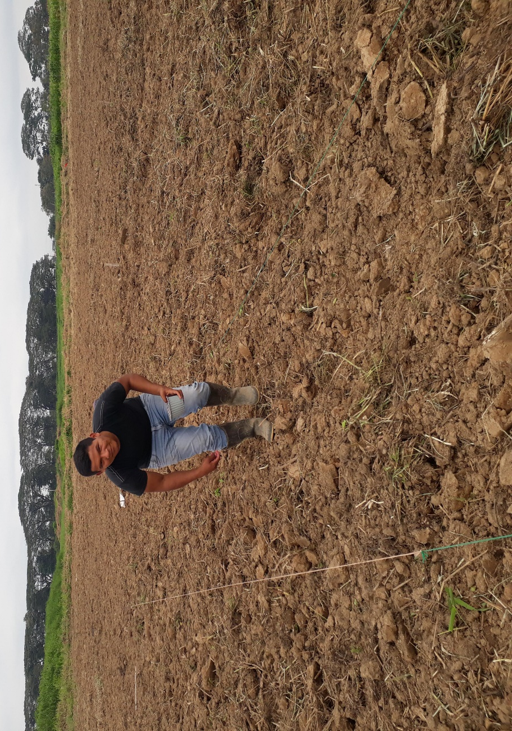
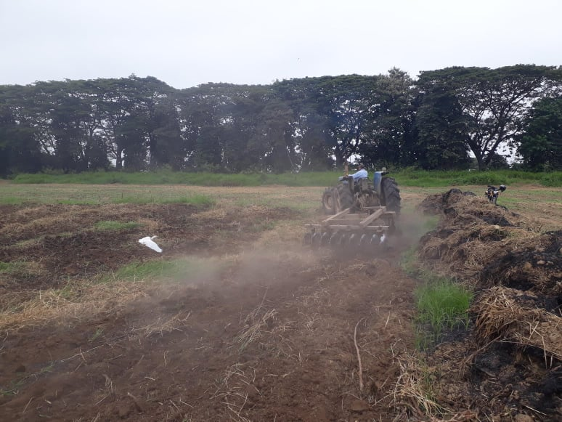
Fig. 1 - preparación del suelo
Fig. 2 - siembra del cultivo

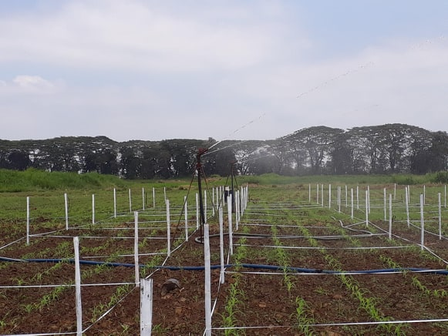
Fig. 3 – riego sub foliar del ensayo
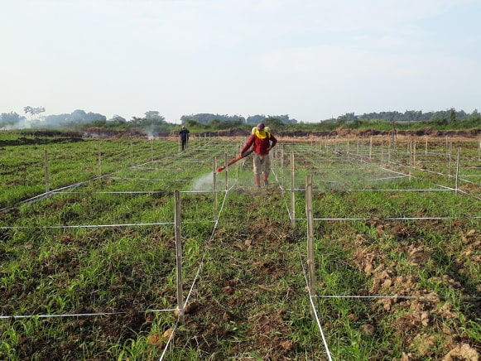
Fig. 4 – control de malezas.

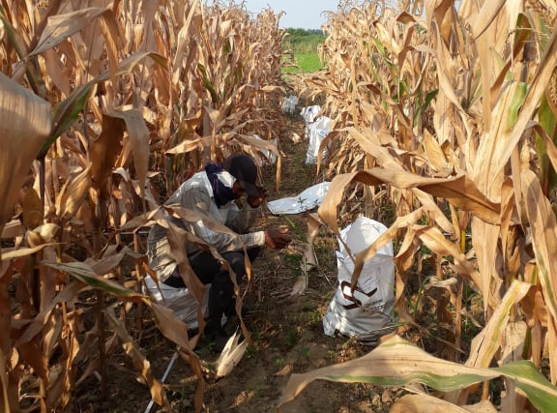
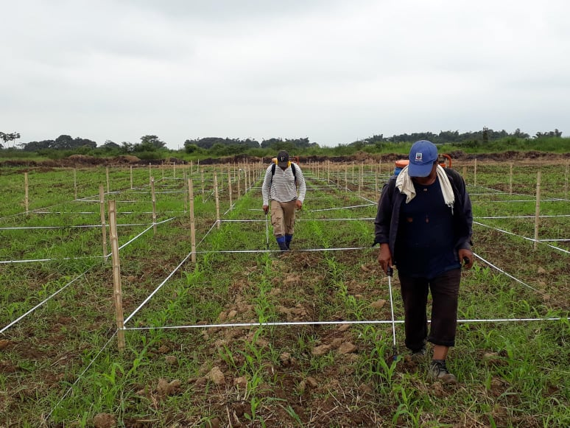
Fig. 5 – control de insectos plaga.
Fig. 6 – cosecha.

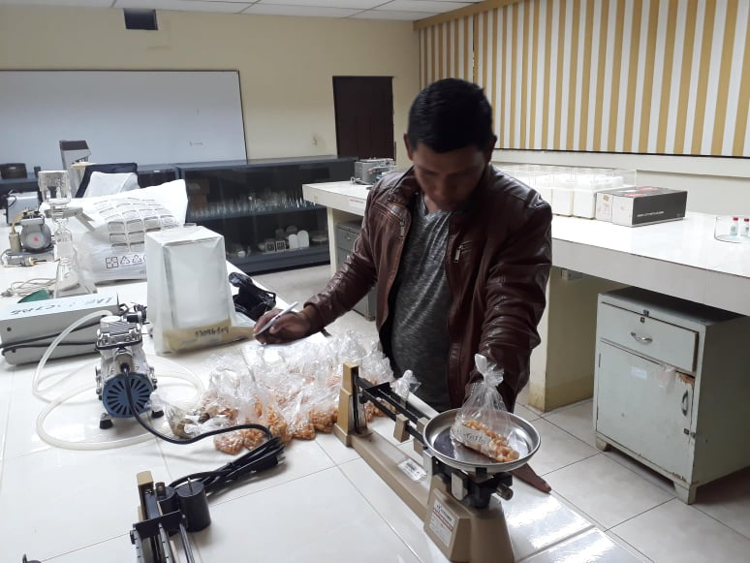
Fig. 7 – desgrane de mazorcas.
Fig. 8 – peso de 100 granos.

Fuente: Estación meteorológica INAHMI-UTB, 2018.

